第四届中国质量奖（含提名奖）和第七届

广东省政府质量奖获奖组织质量管理

经验汇编

广东省质量强省工作领导小组办公室
2022年11月

目 录

一、第四届中国质量奖（含提名奖）广东获奖组织和个人质量管理经验与事迹
1.美的集团股份有限公司“5全5数”智能质量管理模式
2.中兴通讯股份有限公司“智能至简”数字化质量管理模式
3.广州金域医学检验集团股份有限公司“健康哨兵”五维质量管理模式
4.深圳华大基因科技有限公司火眼项目组快速精准大规模检测服务质量保障模式
5.董明珠质量管理事迹
二、第七届广东省政府质量奖获奖组织质量管理经验
1.TCL科技集团股份有限公司“3极致3领先”生态型质量管理模式
2.欣旺达电子股份有限公司“一、双、多”高质量发展模式
3.广东东鹏控股股份有限公司文化引领缔造美好人居的“东鹏五翼”质量管理模式
4.广东华昌集团有限公司“真心为‘您’，情同伴‘铝’”的质量管理模式
5.广东嘉元科技股份有限公司“四环紧扣，双降双升”（422）质量管理模式
6.欧派家居集团股份有限公司爱家匠心整家定制卓越质量管理模式
7.东莞市宇瞳光学科技股份有限公司数字化赋能全流程质量协同管理MMDP模式
8.中广核研究院有限公司智创研发模式
9.广东省疾病预防控制中心病原微生物检验所“精准快稳”的检测检验质量管理模式
10.广东省人民医院心脏大血管外科“以患者生命安全健康为核心的全过程监控诊疗”质量管理模式

美的集团股份有限公司
“5全5数”智能质量管理模式

一、组织简介
美的集团创立于1968年，拥有智慧家居、工业技术、楼宇科技、机器人与自动化、数字化创新五大业务板块的科技集团，拥有美的、小天鹅、东芝、库卡等30多个品牌。现有员工16万名，全球拥有35个研发中心和35个生产基地，产品及服务遍布200多个国家和地区，拥有23372项授权发明专利，连续5年家电行业第一。2021年总营收3434亿元，净利润286亿元。2021年《财富》世界500强第245位。
二、获奖概览
美的集团秉承“生活可以更美的”发展愿景，围绕“科技领先、用户直达、数智驱动、全球突破”四大战略主轴，构建基于“5全5数”的美的智能质量管理模式（见图示）。
“5全5数”是该模式的支撑，“5全”强调战略思想，突出全球视野和全价值链管理，满足全球市场外在需求，包括全球用户共创、全球平台群开发、全价值链T+3运营、全球联合管理、全系统632；“5数”是管理手段和方法，通过数字化智能化提升运营质量，包括数智企划、数智研发、数智制造、数智营销、数智服务。

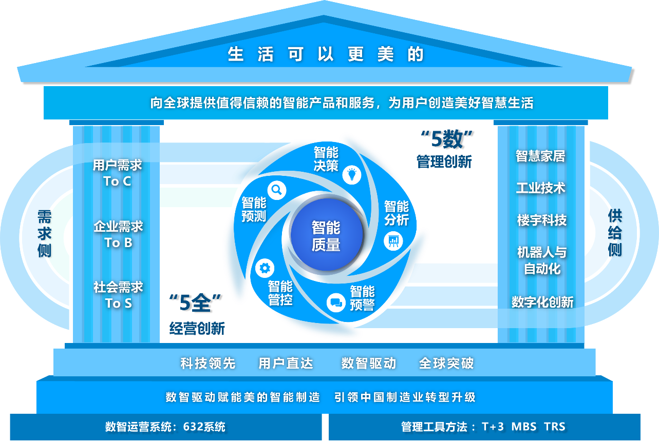
智能质量管理的智能分析、智能预警、智能管控、智能预测和智能决策是该模式的核心。以满足用户需求为中心，从企划、研发、制造、营销、服务的全流程数智化变革，实现端到端全场景数据驱动的数智化运营体系，向全面数智化高质量转型。
对内在美的全球35个基地复制；对外推广至10000多家合作伙伴，遍布40多个细分行业，实现跨企业协作，构建互利共赢生态。
三、质量管理经验
美的集团秉承“生活可以更美的”发展愿景，传承“为人类创造美好生活”理念，践行供给侧改革，以数智驱动赋能美的制造，引领中国制造业转型升级，向全球提供值得信赖的智能产品和服务，为用户创造美好智慧生活。
经过多年的实践与探索，美的集团经历由传统&精益质量、精品&可靠性质量向绿色&智能质量转型，构建了基于“5全5数”的美的智能质量管理模式。
（一）“5全”：以全球化视野满足市场个性化需求
全球用户共创：搭建全球用户数据库，识别用户差异化， 构建全价值链互动设计、测评、迭代的共创体系。
全球平台群开发：标准化和模块化设计基准平台，跨品牌和产品共享，满足全球定制化、个性化需求。
全价值链T+3运营：以订单驱动缩短备料、生产、物流周期的倒逼机制。
全球联合管理：适用于多基地多领域，寻找和凝炼优秀案例、建立标准、开展复制推广的创新方法。
全系统632：自研适用于全流程的数字化系统，是业务高效协同、数智驱动的基础。
（二）“5数”：以数字技术提升内部管理智能化水平
数智企划：分析行业大数据发现市场机会；分析用户小数据识别差异化需求；建立最优智能企划模型。
数智研发：搭建仿真模型，智能分析和预测设计方案，自动匹配标准数据库，识别最优方案。
数智制造：采集过程数据，设置预警、管控线，智能预警、管控、触发改善闭环。
数智营销：进销存数据在线可视、综合指标自动预警，自动生成选品、定价、技术支持等市场策略。
数智服务：用户通过智能平台（美居APP）实现安装、维修、保养在线服务；美的通过售后系统动态调度人员、备件等，快速响应用户需求，在线管控服务质量。
（三）智能质量管理
以“5全5数”为基础和手段，形成包括智能分析、智能预警、智能管控、智能预测、智能决策的智能管理模式，并贯穿于各个业务板块。
智能分析是建模分析全量数据，挖掘潜在机会和识别异常风险；
智能预警是智能比对分析结论和目标限值，自动推送预警信息；
智能管控是实时干预超出目标限值的异常，同步触发改善任务，自动跟踪闭环；
智能预测是基于分析数据，预测用户需求、未来趋势和潜在机会，识别最优方案；
智能决策是利用仿真建模和AI人工智能，提供决策建议。
（四）质量管理模式的独创性及先进性
独创性：632数字运营系统实现端到端流程拉通；全价值链T+3卓越运营，提供精准、优质、高效的产品和服务；美的精益运营系统MBS实现了生产标准化，打造中国工业互联网示范工厂；全面可靠性系统TRS在全生命周期为产品质量保驾护航。
先进性：“5智”智能质量管理是基于大数据、云计算、人工智能等技术的一种先进模式。在数据系统中，明确目标，定义模型。利用AI和数字化工具深度分析，按科学逻辑判断，实现全流程智能分析、智能预警、智能管控、智能预测、智能决策。
（五）质量管理模式的价值
运用“5全5数”智能质量管理模式，取得以下成效：2021年总营收3434亿元，同比增长20.2%，净利润286亿元，同比增长5%，近五年累计纳税874亿元；2022年《财富》世界500强第245位；空调、电饭煲、微波炉等14个品类市场占有率全国第一，磁控管、压缩机等5个品类市占率全球第一，家电产品综合市占率国内第一。

中兴通讯股份有限公司
“智能至简”数字化质量管理模式

一、组织简介
中兴通讯成立于1985年初，在香港和深圳两地上市，是全球领先大型综合通信信息解决方案提供商，业务覆盖全球160多个国家和地区，服务世界1/4以上人口，致力于实现“让沟通与信任无处不在”的美好未来。中兴通讯拥有从无线、有线、业务、终端产品到专业服务的完整的、端到端的产品线和融合解决方案，在5G技术、专利、标准、产业、终端等方面引领全球。
二、获奖概览
5G时代，数字经济兴起，数字化转型加速，技术日新月异，客户需求的复杂性和外部环境的不确定性加大，“智能至简”数字化质量管理模式在中兴通讯应运而生。
中兴通讯“智能至简”数字化质量管理，以人才、技术、标准、工具和方法作为基础，以智能、协同、同源、可视为数字化原则，将质量内建于高效研发、智能供应链、极致服务和问题闭环管理的全过程，其中“数字化”和“智能”是手段，“至简”是结果，即通过技术手段解决质量管理问题，实现“把简单留给客户”的质量管理理念。“智能至简”数字化质量管理为中兴通讯上下游供应链的数字化转型提供了具有参考价值的数字化质量管理模式，其可复制、易实施的特点，让全行业都做得起、做得好质量。

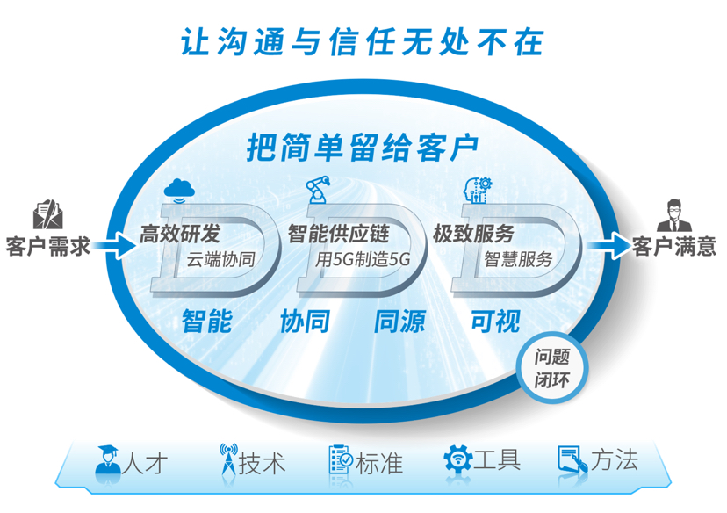
“智能至简”数字化质量管理模式图

三、质量管理经验
中兴通讯积极促进数字化技术在质量变革和公司运营方面的应用，如开发的云端协同、供应的风险地图和供需协同、用5G技术制造5G产品、工程服务的智慧交付和极简运维、问题解决到闭环等内建于全过程的数字化质量管理手段已日渐成熟。
（一）数字化研发：云端协同 客户价值驱动高效研发
中兴通讯依托数字化产品的优势，建立了极端条件下（如严重疫情）基于云端的远程高效研发能力。目前，公司3万多名研发工程师和所有研发项目可同时在云端协同开展产品研发，具备快速响应客户需求和环境变化的能力。
研发数字化的实施，实现了大型复杂通讯产品“大象也能跳舞”：复杂产品由1年发布一次版本缩短到每个月发布一次，甚至每周发布；自动化的8道质量防护网，确保0违规、0缺陷、0漏洞、0病毒的产品交付。
中兴通讯以客户价值为中心，采用“双轮驱动”策略--市场需求驱动+技术创新驱动，并将其融入数字化研发的基础设施。既保证研发的产品创新始终围绕客户价值进行--快速价值创新、价值交付、持续演进，做到“一键式”从软件代码入库到版本的客户现场部署；同时，通过前瞻性技术规划、技术研究、技术开发，使中兴通讯的产品始终保持技术先进性和核心竞争力。
（二）SPIRE供应链：安全、精准、智能、可靠、高效
基于“智能至简”数字化质量管理模式与理念，中兴通讯供应链坚持SPIRE战略，构建精准对接、高效协同、行业领先的智能供应链，以数字化驱动供应链业务创新。
质量协同，材料隐患实时识别：中兴通讯已与近百家供应商实现质量数据对接，供应商的数据可以实时上传到数据对接平台，系统自动识别异常点，实现质量的早期预防和闭环管理。中兴通讯正在建立“要求在线落实、数据在线监控、管理在线可视”的供应商质量管理交互系统，不符合质量要求自动锁定不允许供应商出货，预防质量问题发生。
供应商风险协同，突发事件供方影响早期预警：中兴通讯的供应风险地图系统在突发事件下能迅速确认波及的供方、材料及影响程度，完成全面风险评估，提升产业链风险能见度。例如2018年日本发生6.7级地震，中兴通讯在2小时内识别受影响的供应商，快速组织应对，未对交付造成影响。
合作共赢，引领产业链协同发展：中兴通讯秉承创新驱动和合作开放的理念，充分发挥自主研发优势，牵引上下游产业链共同发展，作为IC行业带头人，中兴通讯通过辅导带动了半导体行业40余家中小企业的发展。自2019年以来，中兴通讯引入了近80家资源多样化的新供方，其中80%开始供货，45%开始批量供货，20%已成长为主力供方，部分厂商已经成长为国内主力，在线质量表现已超过国际主流厂商；
中兴通讯MDS生产制造平台向近30家供应商推广使用，为供应商提供全流程的云化质量管控解决方案；
与近百家供应商实现质量数据对接，实时采集和监控生产质量数据，及时识别质量隐患，为供应商提供质量闭环解决措施，提升供应商交付质量；
向中国移动等分享供应商风险地图，协助客户进行供应商风险识别和管控。
（三）智能制造：用5G制造5G
中兴通讯在深圳、河源、南京、长沙和西安拥有五大制造基地，通过在各个基地不断探索智能制造创新模式，积累了丰富的智能工厂建设经验，获得了国家及行业的认可。
中兴通讯通过自主研发应用移动边缘计算（MEC）、大数据、机器人、5G等技术，在公司南京滨江制造基地将5G技术应用于5G通信设备的制造，实现机器视觉高密度质检、测试工序黑灯车间等，把复杂留给机器。自研智能制造执行系统（iMES），实现人、机、料、法、环、测的数据对接和全过程数字化管理，具备精准的质量追溯能力，并通过数字孪生技术建立虚拟工厂，对工厂运营与关键过程质量控制进行验证。
如今智能制造已经成为中兴通讯新的名片。2021年中兴通讯《用5G制造5G-中兴通讯全球5G智能制造基地5G+工业互联网融合创新实践》荣获第三届中国工业互联网大赛电子信息制造业领军组一等奖；2021年《中兴通讯滨江5G智能制造基地智慧工业物联网平台》荣获世界物联网博览会新技术新产品新应用成果-工业互联网集群创新类；2022年《中兴通讯“用5G制造5G”南京滨江全球智能制造基地》项目荣获SIS Prizes 2022 冠军奖。
（四）极致服务：以简驭繁 智慧交付
中兴通讯数字化工程服务管理体系，通过智慧交付工具，把复杂放在平台，把简单留给客户，高效交付、极简运维、极致服务，赢得客户与市场的信任。
中兴通讯自主研发的微服务化工程项目智能管理系统iEPMS数字化交付平台，贯穿合同、供应链、采购、工程、服务、财务端到端全流程，让项目管理能够随时随地、实时、协同、高效智能，保障工程服务项目各种复杂场景下的高效交付，在业界率先实现了网络交付的自动化、智能化和数字化；iEPMS已广泛应用于全球1万多个项目，与全球多个客户系统对接，实现高效协同，大幅提升交付效率，降低交付成本。2020年中兴通讯全球上线项目5800余个，效果显著：支撑国际验收周期提效18.1%，支撑国内验收周期提效7.2%，文档交付周期缩短44%。截至2021年底，中兴通讯工程验收周期较2020年底提升超15%。
基于“深度洞察网络”和“全网实时监管控”的自智工具系统部署，中兴通讯极简运维方案助力客户网络运维服务数字化转型，实现“集中化、数字化、可视化、智能化、自动化、精细化”，帮助客户实时掌控网络，多维感知洞察，预知业务发展，某国际运营商某项目部署中兴通讯极简运维方案，实现人员提效17%，网络故障率降低30%，故障解决时长缩短22%。中兴通讯极简智能运维，精准助力网络快速升级和客户业务拓展，帮助运营商实现规划、建设、维护、优化、经营的一体化智慧运营。
- 问题到解决：实时可视可控的闭环管理
中兴通讯问题到解决ITR（Issue To Resolution）流程，即从客户问题提出到解决的端到端闭环管理，已实现所有一线和客户反馈问题的登记、处理、升级、评价、回溯归零都在系统上进行管理，保证问题处理过程可视、可控、可管，实现质量问题100%线上端到端闭环管理。
中兴通讯自主开发的“ITR运营APP”数字化工具，通过“消红点”、“做任务”、“灭问题”等数字化作业机制，实现实时数据监控、业务堵点问题的自动预警并实时处理，通过负责人在线沟通和问题一键跟催实现问题自动升级和自动闭环，极大地提升了问题处理的效率和客户满意度，同时也促进了公司质量管理从“被动式响应”向“智能预测、预防为主”的转变，推动产品质量和竞争力持续提升。

广州金域医学检验集团股份有限公司
“健康哨兵”五维质量管理模式

一、组织简介
广州金域医学检验集团股份有限公司（简称：金域，股票代码：603882）创立于1994年，是中国第三方医学检验行业开创者和领导者。总部位于广州国际生物岛，是一家为医疗机构、科研院所、公共卫生部门等提供医学检验服务的高科技股份制企业。拥有员工10714人，在全国建有38家中心实验室，637家区域实验室，向23800家机构提供2886项医学检验服务。参与全国409个市县新冠抗疫，创下新冠核酸检测“单日110万管、累计1.06亿人份”两个全球第一。
二、获奖概览
27年来，金域始终将质量视为“立身之本、发展之基、腾飞之翼”，形成了“以质量为生命的‘健康哨兵’五维质量管理模式”。
模式把质量视为企业、患者和员工职业的生命，提出“每一份标本都是一颗期待的心”。强调“哨兵”洞察力和号召力，从“守护人民、赋能临床、助力公卫”定义医检职责。以战略创新谋质量，以技术创新提质量、管理创新保质量、协同创新强质量、开放创新拓质量。依托“五网”资源，通过“创新驱动、数据赋能”推进质量创新。
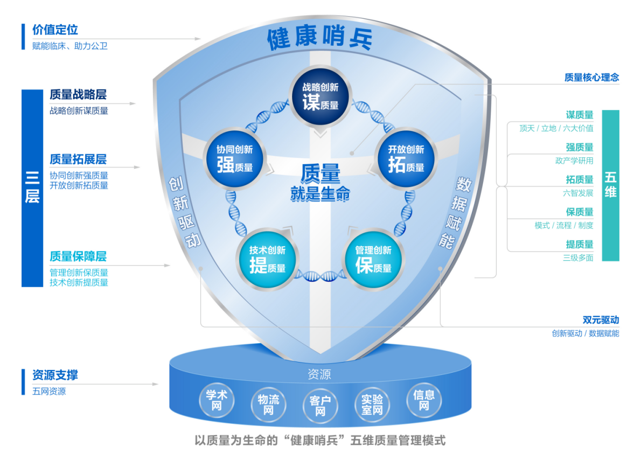
模式丰富了质量理念内涵，从战略层、保障层、拓展层规划布局五维质量，实现了质量战略-质量能力-质量创新的有效融合。为推动医检行业发展提供了可借鉴的管理模式。
“健康哨兵”五维质量管理模式

三、质量管理经验
（一）模式运行方式
1.质量就是生命：包括三个层面，一是关乎人民群众的健康安全，检测结果影响70%的诊疗决策；二是关乎企业的兴衰存亡，质量是金域发展的立身之本；三是关乎员工职业发展，质量意识深入人心。
2.健康哨兵：发挥“哨兵”的洞察力和号召力，从守卫“患者、医院、行业、国家”四个层面发挥作用。一是做守护人民健康的忠诚哨兵，助力疾病早发现、早诊断、早治疗和患者早康复；二是做赋能临床诊疗的技术哨兵，助力行业健康发展；三是做防护公共卫生的前沿哨兵，助力公共卫生事业。
3.五维质量：包括战略创新谋质量、管理创新保质量、技术创新提质量、协同创新强质量、开放创新拓质量。
战略创新谋质量，要做到“顶天立地”。一是贯彻落实健康中国2030、质量强国战略；二是把握国际前沿，引领行业技术进步及质量提升；三是始终将企业高质量发展放在战略高度思考，并将主要资源投入到质量工作中。
管理创新保质量，是指通过模式、流程和制度创新，确保技术质量和服务质量的稳定、可靠及持续改善。创新了“四效五流”等一系列工具方法，保障高质量医学检验服务。
技术创新提质量，是指围绕临床诊治需求和技术发展趋势，落实新检测技术应用，检测流程改进，技术管理信息化、智能化升级，持续提升技术质量水平。
协同创新强质量，是指在医检产业链内部，联合多方高端创新资源，开展技术协同攻关和创新，促进仪器、试剂等供应品质改良，提升效率，解决疾病检测技术的“卡脖子”问题。
开放创新拓质量，是指与医检产业链外部组织进行开放式合作，以网络与海量数据为基础，构建跨产业链的“医检4.0”生态圈，拓展服务及质量的范畴。
4.五网：指金域运营体系中的学术网、物流网、客户网、实验室网和信息网。
5.双元驱动：指创新驱动、数据赋能。开展“全员创新、全链创新”活动，激活创新主体，丰富创新内涵，共享创新成果。依托数据资产，利用数字技术，开展“智检、智网、智库、智脑、智诊、智服”研究，赋能服务、运营和决策。
（二）质量模式运行特点
1.丰富了质量理念的内涵，把质量视为企业、患者和员工职业的生命，提出“每一份标本都是一颗期待的心”，坚守检验的准确、将“质量就是生命”融入企业经营的每个环节。
2.树立了“健康哨兵”的形象，从守护人民、赋能临床、助力公卫三个层面定义了医检行业“健康哨兵”的职责。
3.构建五维质量，并从战略层、保障层和拓展层进行规划布局，实现质量战略-质量能力-质量创新的有效融合。
4.依托五网资源，通过“创新驱动、数据赋能”紧贴科技与时代发展,推进质量创新。
（三）模式运行的成效
1.助力检验技术前瞻性发展：充分发挥“哨兵”作用，通过五维质量将自主创新与协同创新、开放创新有机结合，实现每年新开发项目200余项，保证技术与产品的前瞻性。
2.助力医检行业健康发展：一是为行业培育高端人才，二是建立行业技术、服务、管理等标准，推动行业可持续发展。举办病理医生、遗传咨询师等行业稀缺人才专项培训班，与中南大学、重庆医科大学等24所高校联合培养专业人才。
3.助力产业链融合发展：依托“五网”重要资源支撑、体制机制创新和产学研协同，联合上游厂商、高校及科研院所等，孵化“专精特新”技术和产品。与卢煜明院士合作研发高端无创产前检测产品等。

深圳华大基因科技有限公司火眼项目组
快速精准大规模检测服务质量保障模式

一、组织简介
深圳华大基因科技有限公司火眼项目组（简称火眼项目组）成立于2020年1月23日，是由华大集团成立的跨公司、跨部门矩阵式项目团队，成员2988人，是民营企业最大抗疫团队之一。火眼项目组围绕重大公卫事件应急需要，开发了集检测产品快速研制、自动化设备智能制造、实验室集成建设与规范运营、团队柔性调配于一体的综合解决方案，在37个国家累计启动390座火眼实验室，产品及服务惠及3.5亿多人次，收入超百亿，是全球科技抗疫的“中国名片”。
二、获奖概览
火眼项目组独创快速精准大规模检测服务质量保障模式。依托华大集团雄厚的科研与产业基础，以科技、管理、人才赋能，通过标准化、自动化、信息化、工程化、规模化、敏捷化管理，形成应对重大公共卫生事件的最佳解决方案。火眼项目组成功研制全球首个、中国唯一的新冠测序产品和全球最高灵敏度检测试剂，发表学术论文45篇，主导制订新冠检测国际标准，获相关专利授权51项，产品资质最全（614项）、覆盖范围最广（191个国家个地区）。
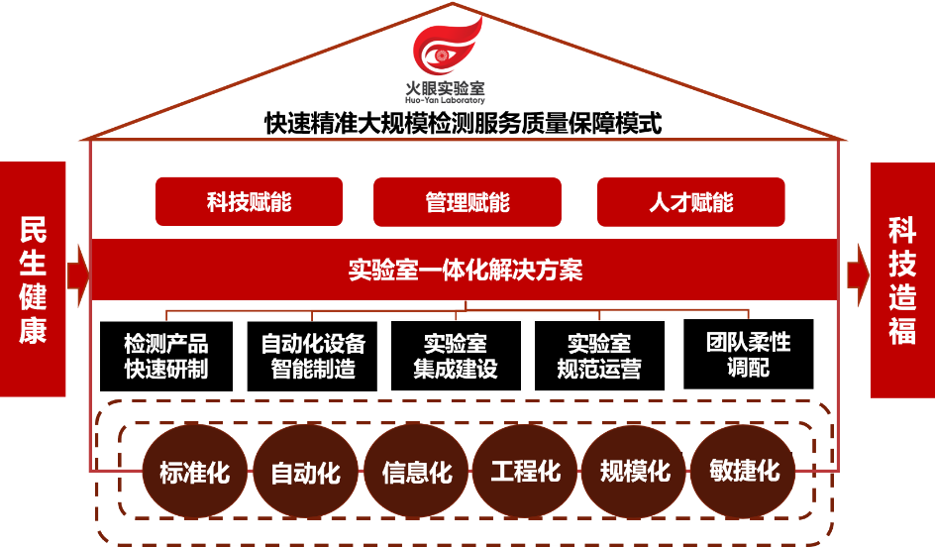
快速精准大规模检测服务质量保障模式
三、质量管理经验
火眼项目组创建的“快速精准大规模检测服务质量保障模式”，是全球首创的以高质量为引领、以硬核科技为支撑的应对重大突发性公共卫生事件的全新模式。
（一）高质量战略引领发展
高层领导高瞻远瞩，始终坚持高质量引领。项目组基于华大独特的科学、技术、质量、标准、知识产权“五同步”质量战略和创新优势，将科学发现、技术发明、产业发展三者彼此促进、循环演进，确保了火眼项目硬核科技和软实力同步和谐发展。项目组取得多项科技攻关突破，发表学术论文45篇；项目组核心成员担任ISO/TC 276（生物技术委员会）副主席，主导制订并发布全球首个新冠检测国际标准，输出中国方案，获相关专利授权51项、权威资质认证614项，保障华大检测产品通行全球。
（二）硬核科技支撑
火眼项目组依托华大久经考验的科技队伍和自主技术平台，以科技、管理、人才赋能，构建集检测产品快速研制、自动化设备智能制造、实验室集成建设与规范运营、团队柔性调配于一体的综合解决方案，通过标准化、自动化、信息化、工程化、规模化、敏捷化管理，在全球范围内快速形成可复制、可推广的精准检测能力。基于该模式，项目组率先破译新冠病毒序列，研制全球首个、中国唯一的新冠测序产品和全球最高灵敏度新冠病毒检测试剂盒；多技术路线并行，研制用于新冠病毒核酸、抗原、抗体以及突变位点检测的多款检测试剂盒，开发采样信息化系统、实验室自动化平台、实验室信息管理系统及气膜火眼实验室、硬膜火眼实验室、车载方舱火眼实验室等系列产品，并在实战中快速迭代升级，以持续满足不同疫情防控场景的需要。火眼项目组是全球唯一可以提供从病毒溯源到大规模检测全套解决方案的组织，具有产品方法学最多，检测灵敏度最高，获得资质最全，覆盖范围最广等优势。
（三）全面质量管理体系保障
火眼项目组凝练出的快速精准大规模检测服务质量保障模式，能够确保在极端条件下提供兼顾速度与精准的最佳方案。该模式已形成成熟的全面质量管理体系，贯穿项目全过程，覆盖法律法规要求、质量管理、环境保护、安全管理、实验室管理、社会责任及质量考核、质量激励等方面，制定了包括制度文件、管理手册、标准化操作规程在内的文件182份，并以中英文对照的方式发布，辅以严格的理论培训和实操考核体系，有力保障了项目质量管理模式在全球有效实施。
（四）创新机制赋能
火眼项目组实现了多项机制创新和跨界融合，对全球公共卫生系统持续赋能，将新冠业务积累的“势能”转化为可持续发展的“动能”。具体包括：
1.与光机领域领先机构开展研产合作，大幅降低关键零部件成本；
2.将医学和工学结合，开发适应不同公卫场景需要的移动方舱实验室和自动化平台，快速搭建可灵活提升通量的规模化检测能力；
3.采用敏捷的跨公司、跨部门矩阵式项目团队模式，通过建立火眼人才库、火眼标准物料包和火线提拔、前线激励专项等机制，形成灵活的人才和资源柔性调配机制，便于在短时间内集结专业技术力量，快速推进新项目落地；
4.建立BGI-CSP（华大合格服务提供商认证）质量管理体系标准——《新型冠状病毒核酸检测实验室质量要求》，该标准不仅适用于项目自身快速导入质量管理体系的需要，亦可用于指引常规分子诊断医学实验室建立质量保证体系。目前BGI-CSP已在沙特五个城市（利雅得、麦加、麦地那、达曼、阿西尔）以及阿曼等火眼实验室快速导入、运用，并获得当地监管部门高度认可。2021年1月，阿曼卫生部将BGI-CSP质量管理体系作为本国新冠实验室验收的标准，并委托火眼实验室团队按照BGI-CSP的要求培训阿曼的核酸检测从业技术人员，这是中国标准走出去的典型案例。
（五）火眼质量品牌提升
项目组建立了“火眼实验室”质量品牌，获得央视“同心战疫神器”称号，在央视纪录片《科学战“疫”》中作为唯一检测机构品牌展示。“火眼实验室”全网累计报道逾220万次，央视报道逾60频次，人民日报/人民网报道逾80频次，新华社、新华网报道逾60频次，微博话题浏览讨论量达28亿次以上。随着火眼模式在全球范围内的推广应用，火眼实验室已成为全球科技抗疫行动的“中国名片”。华大火眼先后获得国内外各级政府好评100余次，接受社会各界感谢信上万封，20余位外国领导人到访了华大火眼实验室。塞尔维亚总统武契奇先生在塞尔维亚国庆日（2021年2月15日）授予帮助塞尔维亚建设新冠检测实验室的火眼项目组“一等塞尔维亚国旗勋章”。火眼项目组是唯一获此殊荣的组织。
项目组创建的“快速精准大规模检测服务质量保障模式”是经过全球疫情防控实践证明的先进技术措施，体现了我国医疗技术和质量管理模式的先进水平，不仅为我国新冠疫情防控和社会经济秩序恢复提供了科学保障，也为未来应对突发性公共卫生事件，防控传感染疾病、出生缺陷和恶性肿瘤储备了能力，成为公共卫生新基建的重要组成部分，具有极高的应用推广价值。截至目前，火眼项目组已向国内外6072人进行该模式的培训，向全球191个国家和地区输出了中国产品、中国技术和中国标准，应用成效突出。

董明珠质量管理事迹

一、个人简介
董明珠，女，1954年出生，现任珠海格力电器股份有限公司董事长兼总裁，曾获“全国劳动模范”、“全国五一劳动奖章”、“全国三八红旗手标兵”、“中国专利金奖”、“石川馨—狩野奖”、“刘源张质量技术贡献奖”等荣誉称号，连任四届全国人大代表。撰写《质量关乎“两个生命”》、《完美质量：有起点无终点，有标准无止境》等论文7篇，在人民日报、人民网等平台发表。
二、获奖概览
董明珠以“让世界爱上中国造”作为使命追求，不断追求完美质量，屡获殊荣。其中由董明珠主持创建的“质量技术创新循环CTFP”质量管理方法已转化为国家标准；主持创建的“格力掌握核心科技的自主创新工程体系”荣获2014年国家科学技术进步奖二等奖；主持创建的“让世界爱上中国造”格力“完美质量”管理模式获第三届中国质量奖。
三、先进事迹
（一）坚持质量驱动，以高品质产品不断满足消费者对美好生活的向往
董明珠认为质量关乎消费者和企业两个生命，提出了“零缺陷、人人都是质检员、完美质量是斗争出来的”质量管理理念，以及“不需要售后服务才是最好的服务”的思想。她主导构建以“严、实、新”为核心的质量文化，实行“质量一票否决制”，全流程严格把关；倡导“公平公正、公开透明、公私分明”的管理方针，各类管控落到实处；坚持自主创新，寻求质量水平的持续提高。
董明珠带领格力创建“让世界爱上中国造”格力“完美质量”管理模式，独创“质量技术创新循环CTFP”和“质量预防五步法”，解决了制约企业质量水平持续提升的关键问题，具有极强的操作性、有效性和可复制性，获得第三届中国质量奖。
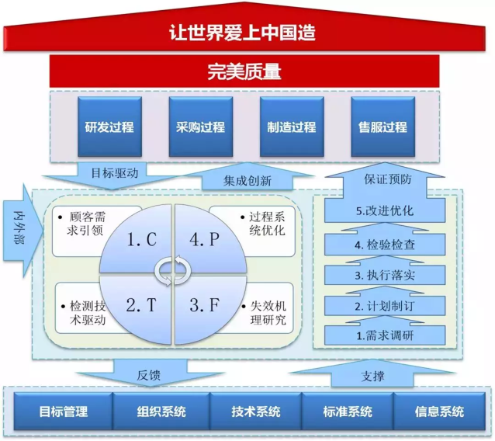
“完美质量”管理模式
质量技术创新循环已转化为国家标准《GB/T 38356-2019 质量管理 基于顾客需求引领的创新循环指南》，极大的推动了产品质量由符合性向适用性、高可靠性转型的进程，是制造业迈向高质量发展阶段的又一生动示范。
目前，格力电器荣获国家、省市级质量相关奖项400余项。在格力电器质量理念的引领下，各子公司深耕质量建设，2020年珠海凌达压缩机有限公司获全国质量奖，各子公司共获省、市政府质量奖10余项。
（二）具有强烈的责任意识，为行业高质量发展助力
2005年，董明珠开创空调行业先河，向消费者作出家用空调“六年免费包修”的承诺。为进一步贯彻落实高质量发展理念，2021年格力再次率先提出家用空调“十年免费包修”服务，这是迄今为止中国家用空调行业承诺的最长包修期，此举是对消费者权益的高度负责，更是对空调行业质量提升、服务升级的有力引领。
董明珠曾说：“我们要把国家标准、国际标准作为门槛，而以消费者的需求为最高标准，”她带领格力以标准领先带动质量领先。格力主导和参与制修订国内外标准共728份，其中主导国家、国际标准68份，参与制修订国家、国际标准270份，建立覆盖全流程的企业技术标准9000余份。2021年，董明珠担任国际标准化组织制冷和空气调节技术委员会制冷压缩机的实验和评定分委会主席，这不仅可以让国际竞争舞台上有更多的中国声音，更能及时把中国的新理念、新技术及时向海外传递，助推全球制冷行业的技术升级发展。
此外，董明珠认为与上下游产业链长期合作的基础是互利共赢，共同成长。所以致力于通过扶持和激励机制，带动供应商质量水平的提升。主持构建供应链质量管理体系，向供应链传递领先的零部件标准、检测技术和质量文化，有力地带动供应链企业在质量管理理念、技术和标准的协同进步，营造出注重质量、求真务实的产业氛围。
（三）坚持自主创新，践行“让天空更蓝、大地更绿”
在董明珠主持构建的《基于掌握核心科技的自主创新工程体系》的引领下，格力研发出35项“国际领先”技术，以绿色环保为底线，以技术节能为目标，加大研发投入以实现减少资源消耗。助力推动绿色消费，通过家电“以旧换新”和“绿色回收”，为上百万家庭换上能效更高、体验更好的新产品，同时依托六大再生资源基地，科学回收分解旧家电，促进能源二次利用，践行“让天空更蓝、大地更绿”。2014年，董明珠被聘为联合国“城市可持续发展项目宣传大使”，2016年担任联合国开发计划署“可持续发展委员会”首届轮值主席。
自2015年起，格力已主办四届“让世界爱上中国造”高峰论坛，推动和促进中国制造企业与社会各界的交流合作，董明珠也积极参与国内外质量管理交流和学习活动，致力于中国制造的高质量发展。另外，格力还致力于青少年培养工作，2012年被评为“全国中小学质量教育社会实践基地”，2019年起，成立“格力电器产学研实践教育基地”，开展制造业研学活动。
在董明珠的带领下，格力电器已发展成为多元化的工业集团，致力于让世界爱上中国造，探索出一条中国制造业企业的经营之道，为中国制造业在全世界打响了一个国家品牌。

TCL科技集团股份有限公司
“3极致3领先”生态型质量管理模式

一、组织简介
TCL科技集团股份有限公司（以下简称TCL科技）创立于1981年，聚焦半导体显示、新能源光伏、半导体材料三大主业，并以金融与投资平台支持业务发展，致力于成为全球领先的科技产业集团。旗下TCL华星在半导体显示领域规模位居全球前二，8K、120Hz高端电视面板市占率全球第一；TCL中环光伏单晶硅片生产规模位居全球前二，G12大硅片市占率全球第一。
二、获奖概览
TCL科技将卓越绩效模式与公司业务深度融合，创造性地形成“3极致3领先”生态型质量管理模式。“3极致”侧重于企业经营对客户需求的满足程度，“3领先”聚焦于企业产业生态和竞争态势的领先程度。“3极致”与“3领先”构成了TCL科技企业经营的二维结构，以业务层面的“3极致”促进生态层面的“3领先”，以生态层面的“3领先”牵引业务层面的“3极致”，形成业务与生态的交互推动的正循环。
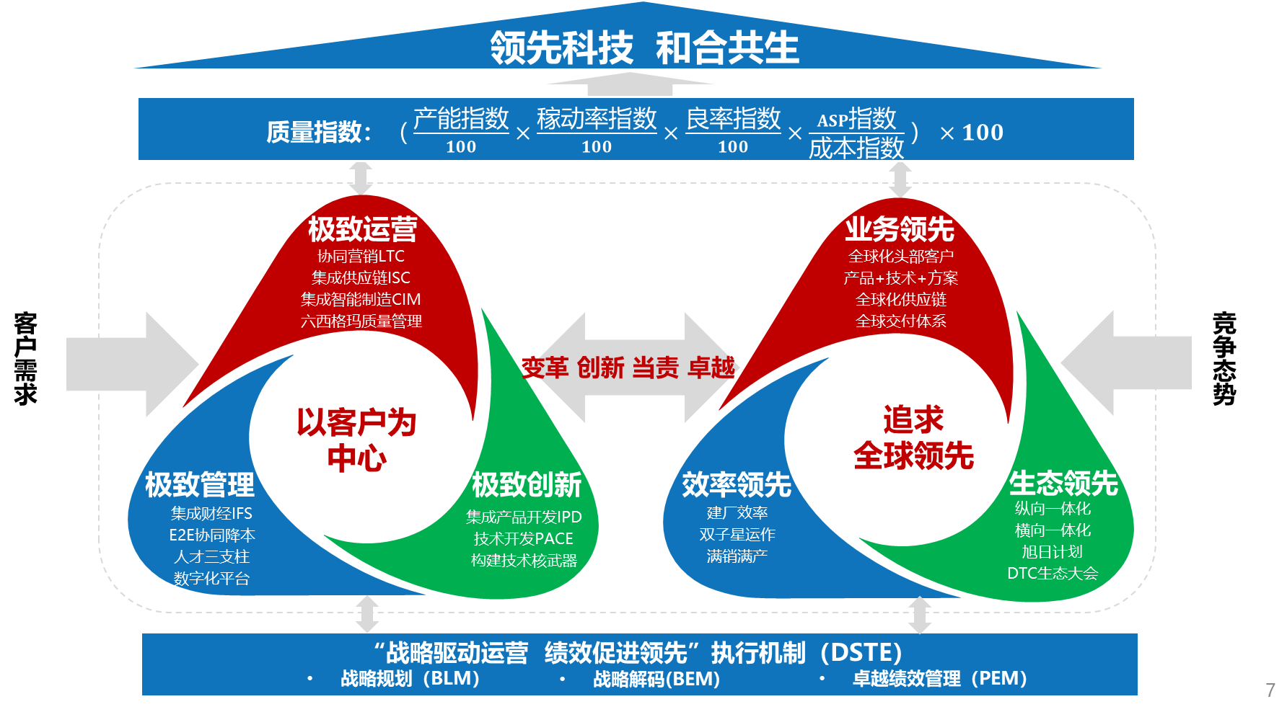
“3极致3领先”生态型质量管理模式
三、质量管理经验
TCL科技确立了“科技领先，和合共生”的愿景使命，将公司定位为一个全球化、生态型组织，提升了企业业态维度。“科技领先”突显科技创新在企业发展过程中重要地位和作用。“和合共生”强调企业无论大小、强弱都要和气、平等相处，在此基础上不断扩大合作领域、深化合作程度，最终打造共赢生态。这套愿景使命引领着TCL科技不断打造和完善“3极致3领先”生态型质量管理模式，推动质量管理模式更好的匹配公司发展。
（一）独创的质量指数
TCL科技将卓越绩效模式和DSTE（从战略到执行）的执行机制相结合，创造性提出质量指数的概念。质量指数由产能指数、稼动率指数、良率指数、ASP指数、成本指数构成。其中产能是规模的体现和盈利的基础；高稼动率是降低成本的有效方式；良率提升的速度越快，带来的效益也越大；ASP是产品竞争力和客户竞争力的综合体现；成本是运营的底线，一切经营都要注重成本控制。TCL科技以指数化的形式衡量经营质量、发展状况，度量卓越绩效水平，评估当前水平与使命愿景的差距。通过质量指数化，让“3极致3领先“质量管理模式操作性更强，更具实践性。
（二）以客户为中心的“3极致”
以客户为中心的“3极致”包括极致运营、极致管理、极致创新三个维度。这三个维度构成了以创新为导向的、立体化的企业经营模式。3极致以客户为中心，敏捷响应客户需求，使公司对客户的需求满足程度达到极致。
极致管理：与集团内下游企业协同，对产品从设计到售后各个环节的成本控制，实现端到端的全过程降本管理；搭建智慧研发、智慧供应链、智能制造、智慧决策等数字化平台，全面提升自主管理水平；财经IFS建设、人才三支柱，从人事、财务角度为极致管理提供支撑。
极致运营：依托在营销、供应链、制造、质量等运营主要环节推行的流程体系变革及系统建设，极大提升了系统化运营能力，使运营管理更加流畅、高效。
极致创新：通过引入IPD，让产品开发更加纯粹聚焦商业成功。为了满足客户对产品越来越高的要求，TCL科技确定了“画质提升、外观创新、便利交互、绿色节能”（PACE），让技术研发更加注重商业成果转化以及技术的先进性。四个极致技术方向，在每个方向均推出了极致的产品，比如极致画质的全球首款75吋8K MLED显示屏以及17.3吋MLED笔电显示屏、65吋8K极致窄边框屏等产品。构建核武器TMG，重点推进战略型产品落地及前瞻型技术布局与合作，打造业内核爆效应。
（三）以追求全球领先为核心的“3领先”
以追求全球领先为核心的“3领先”，包括业务领先、效率领先、生态领先三个维度，这三个维度构成了生态型组织的全面领先模式，使公司以追求全球领先为导向，全面应对企业外部竞争环境，创造有利的竞争态势。
效率领先：TCL华星的工厂布局是双子结构，与TCL实业的电视机、手机等终端工厂并行建设，形成双子星的工厂结构，从而大幅提升了协同效率，降低了管理成本，提高了资源的复用率。建厂过程同步产品研发，建成就投产，产品第一时间上市上量；借助TCL全球化能力，拓展全球市场，实现满销满产，保持“零”库存。
业务领先：瞄准全球头部客户，打造“产品+技术+解决方案”的综合平台，提供全场景、全尺寸、全形态的显示产品及解决方案，在全球化供应链的支持下，实现产品如期无缝交付客户。
生态领先：通过横向、纵向一体化建设，让TCL科技深度融入产业链条当中，建立自己的生态合作圈。通过“旭日计划”为面向全球的开放合作，为建设领先生态提供资金支持，每年举行生态伙伴大会，加强对外交流合作，提升影响力。
四、质量管理成效
通过践行“3极致3领先”生态型质量管理模式，TCL科技带来了多款前沿显示技术：玻璃基透明屏、全球最高分区49"R800 5000+ Zones MLED显示模组、全球首款8"极小折叠半径360°折叠AMOLED、14"云升喷墨打印OLED等多款全球首发的新品，全方位展示了TCL华星领先全球市场的技术实力。2021年实现营收1635.4亿元，同比增长1.1倍，净利润149.6亿元，同比增长2倍，有效推动双循环运营，打造世界名牌。目前，TCL已成为全球知名的科技品牌之一，跻身最具价值中国品牌100强、全球电子科技品牌50强及中国出海品牌50强。
欣旺达电子股份有限公司
“一、双、多”高质量发展模式

一、组织简介
欣旺达电子股份有限公司（以下简称欣旺达）作为深圳最早从事锂离子电池技术开发和生产的“拓荒者”，扎根深圳25载，形成了3C消费类电池、电动汽车电池、能源科技、智能硬件、智能制造与工业互联网、第三方检测服务六大产业群。手机电池业务全球占有率约30%，全世界每三部手机中的电池，其中有一部就出自欣旺达。
二、获奖概览
欣旺达基于科技与模式创新，建立了“一、双、多”高质量发展模式。通过打造新能源及其衍生产业平台，构建新能源一体化解决方案的生态体系，推动传统制造产业转型升级，改变社会能源消费结构，为利益相关方创造更大价值。
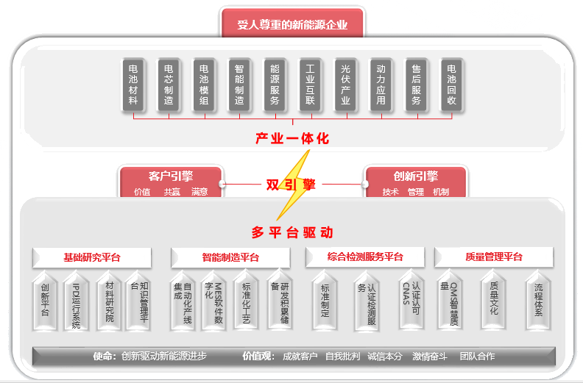
“一、双、多”高质量发展模式
三、质量管理经验
欣旺达的多平台集聚模式逐渐成为产业优势，实现了集团化向专业平台化服务转型。多平台运作汇聚成欣旺达两大核心驱动力，即客户驱动力及创新驱动力，最终实现新能源产业生态链一体化，使欣旺达成为思想共融、利益共享、理想共赴的世界级新能源企业。
（一）新能源产业一体化发展，集聚行业竞争优势
消费市场竞争越来越激烈，靠产能赢取市场已经没有优势可言。为了更好的控制成本，掌握核心技术、提高竞争力，欣旺达提出了产业一体化发展模式。提升硬件、软件、服务的综合实力，形成系统方案，打造满足客户需求的一站式服务保障体系，全面提升服务客户的能力，在成本+能力+高效服务的全面质量上凸显核心竞争优势。
（二）客户/创新双驱动，为推动新能源世界进步提供技术动能
客户驱动：客户驱动促进了公司的战略性变革，构成了欣旺达特色的“三大前锋、两大中场、一大后卫”业务组合模型，形象的体现了各业务板块的价值定位：三大前锋（动力电池、储能、智能硬件）为进攻型业务，为欣旺达开疆拓土；两大中场（智能制造、检测服务）支持型业务，为其它业务保驾护航、输送弹药、增光添彩，面临机会亦可冲锋射门；一大后卫（3C电池）防守反击型业务，为欣旺达“保家卫国”、守家立业，面临机会时也坚持冲锋陷阵，开拓局面。
创新驱动：欣旺达创业初期，主业为电池Pack加工组装，入门门槛低，很多企业都在做，为什么欣旺达能成功？因为欣旺达始终秉承创新精神，靠创新赢取客户信赖，解决了生存问题；靠创新解决了低成本竞争问题；靠创新解决了客户越来越高要求等系列问题。由此，创新成为了欣旺达可持续发展的核心动能。
欣旺达倡导“自主创新”和“引导创新”，基于欣旺达基本法、自我驱动的阿米巴文化及合伙人文化，形成自主创新的创新变革模式。公司加大研发资金、研发人员、科研设备等投入，从管理模式、科研团队、平台建设、知识应用四个维度构建创新能力，夯实企业核心竞争力，保障创新成果确实有效。
（三）集团化向平台化快速转型，引领行业健康发展
在日新月异的市场环境中，产品频繁更新迭代，成本控制越来越精细等因素，催生了欣旺达多平台发展的有机结合，支撑产业一体化发展。一是整合研发平台、制造资源平台、质量管理平台，构建智能制造系统，形成重资产、软硬实力兼具的战略壁垒；二是整合客户资源平台与社会智能制造需求，构建客户关系平台系统。藉此成为内外部多边供需群体拉通与交互网状中心节点，吸附供应侧资源与消费侧客户群体，成为高质量发展的事业型平台体系。三是将技术研发、智能制造、产品检测、质量改进、人才培养等企业发展元素进行整合；对集团平台化管理和事业部/子公司差异化管理，进行要素延伸、拓展，向产业链辐射布局，引领产业健康发展。
（四）文化引领，高质量创新发展
欣旺达在董事长的带领下，以“创新驱动新能源世界进步”为使命，积淀了成就客户、自我批判、诚信本分、激情奋斗、团队合作的“欣旺达精神”，助力企业高质量发展，成功带领公司成长为全球新能源行业领军企业。公司高层领导注重以身作则，通过模范、传承、激励、系统化教育等方式践行欣旺达企业文化，先后成立了11个专业学院，重点打造质量学院。建立从任职资格一级到五级质量人员的标准工作内容及课程体系，使得公司质量人才的学习和晋升标准化。近年来QCC活动项目超过1000个，培训和辅导超过3500人次；6 Sigma完成116个绿带项目，19个黑带项目，培训黄带1700人，绿带400人，黑带30人。构建了独具特色的欣旺达质量文化。
四、质量管理成效
欣旺达通过践行“一、双、多”高质量发展模式，2011-2021年，实现营业收入提升36倍，43%的年平均复合增长；3C消费电池全球市场占有率超过30%，名列全球第一；2019年荣获深圳市市长质量奖金奖；2022年全球新能源企业500强第32名；制造业单项冠军产品(2021年-2023年)；被海外机构评为全球动力电池一级制造商；入选工业和信息化部第三批专精特新“小巨人”企业等诸多成果及荣誉。
广东东鹏控股股份有限公司文化引领缔造
美好人居的“东鹏五翼”质量管理模式

一、组织简介
广东东鹏控股股份有限公司（以下简称“东鹏”）始创于1972年，迄今已有50年的历史，2020年10月在深交所主板上市，是集研发、生产、销售为一体国内领先的整体家居解决方案提供商，拥有7000多家专卖店和网点，形成了全渠道、线上线下结合的立体全方位销售网络体系，产品畅销海内外106个国家。
二、获奖概览
东鹏基于“产业转型升级”及“让中国陶瓷受世界尊敬”使命需要，融合了东鹏公司的商标图形，构建了易于全体员工理解践行的独具东鹏特色管理模式——文化引领缔造美好人居的“东鹏五翼”质量管理模式。
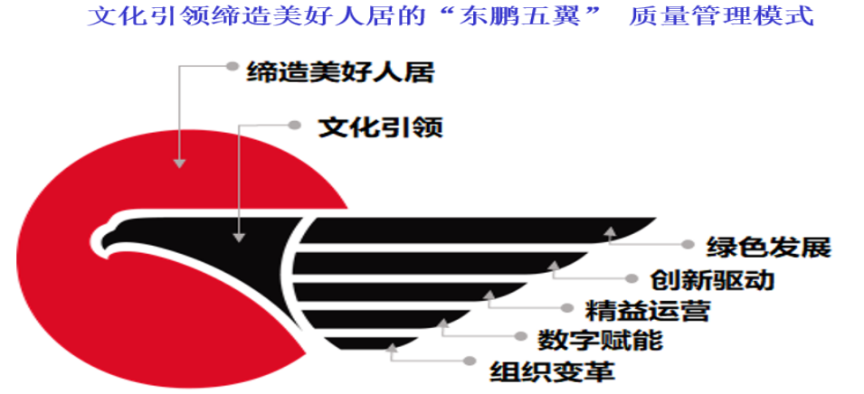
文化引领缔造美好人居的“东鹏五翼”质量管理模式
三、质量管理经验
（一）东鹏文化和企业家精神为行业树立标杆
东鹏早在1996年开始建构企业文化，同步战略周期形成极具特色的东鹏文化体系。使命：“融合科技艺术，缔造美好人居，让中国陶瓷受世界尊敬”；愿景：“百年企业，世界东鹏”；核心价值观：“用户至上”“价值导向”“诚信”“协同”“担当”“创新”；企业精神：“以此为生、精于此道”；质量理念“质量为本、精益求精”。通过以高管、企业文化部及文化大使为核心，有组织、有计划开展企业文化的传播和建设，达成“四入”（入眼、入心、入脑、入行）目标。公司积极履行社会责任，投资建设中国陶瓷城、陶瓷总部基地，为全国各产区陶企提供最好的向世界展示。构建供给侧结构平台“众陶联”。打造佛山首家传统陶瓷文化陶瓷企业博物馆。在武汉疫情期间东鹏主动担当24小时完成捐赠价值300余万元的卫浴产品支持雷神山医院建设。公司积极助力2022年冬奥会， 成为北京2022年冬奥会和冬残奥会官方瓷砖供应商，并捐赠石墨烯智暖岩板搭建的城市志愿者服务站。
（二）坚持绿色低碳路线，引领行业可持续发展
东鹏坚持可持续发展理念，通过聘请国际知名咨询机构罗兰贝格、IBM等，基于愿景、使命科学系统制定和落实“三步走”战略定位。将低碳绿色发展纳入公司战略发展规划中，成立行业首家专职低碳绿色管理机构，制定低碳发展路线。通过不断创新探索减排低耗能新技术；加大绿色环保投入等措施，取得了较为丰硕的成果，获得工业和信息化部颁发的第一批绿色制造示范工厂，多个基地能耗达到国家标杆水平。
（三）打造“六有”创新管理体系，引领行业创新驱动
公司非常重视创新，将“创新”纳入组织文化和战略之中，全力打造形成“有文化、有创新战略、有创新组织、有目标及投入、有方法（IPD及PLM）、有自主创新平台”25个及对外合作平台11个；有评价激励改进的“六有”创新管理体系。国内发明专利已连续5年稳居行业第一位，行业首家且唯一荣获广东省专利金奖；行业第一批获得企业标准“领跑者”证书、第一批获得“佛山标准产品”证书；主导或参编国际国家标准80多项。健康陶瓷砖用驱避害虫釉料的产业化研究、干法制粉、基于青砂（石）原料制备高档陶瓷砖的关键技术及其产业化、定位发泡等多项技术领先。
（四）重视质量基础建设，促进行业转型升级
公司积极开展质量基础建设，是行业首家获取全项目检测CNAS认可实验室的企业。2021年建立行业首个质量基础设施“一站式”服务站，引领行业整体质量提升。以劳模创新工作室为依托，工匠/劳模带头，攻克技术难点，实现了产品质量水平领先国内外标准。顾客满意忠诚度调查结果连续三年高居行业第一。同时，通过数字化转型（DT）和业务转型（BT）双轮驱动，实现全链智能东鹏。东鹏是业内首家全面上线SAP ERP的企业，目前已升级至最新的S4 HANA，实现“物流、资金流、信息流”三流合一。通过OTD系统实现订单自动排产。数据中台的上线，实现“T+1”业绩日报智能分析。在制造方面瓷砖清远基地中控已实现生产过程可视。东鹏在信息技术方面取得多项荣誉，是行业内第一批通过两化融合管理体系评定的企业，下一步东鹏将打造以国家4级标准的智能制造实现产业转型升级。
（五）开拓国际市场，让中国陶瓷享誉世界
东鹏积极开拓国际市场，打造世界级品牌，目前在海外106个国家和地区布局了网点。2007年东鹏展厅在意大利萨索罗正式开张，被誉为“中国建陶的驻外使馆”，2021年东鹏设立新加坡公司，拓宽海外销售渠道。2013年东鹏代表中国民族品牌第一次参展国际顶级陶瓷展会 ——意大利博洛尼亚展会，打破了国际展会一直无中国品牌参展的历史。公司积极参与国际陶瓷行业产品及质量活动。2017年公司赞助召开第27届国际陶瓷砖标准化委员会（ISO/TC189)会议，多次在印度组织召开陶瓷大板国际交流会促进了印度陶瓷大板行业的高质量发展。参与起草国际标准《陶瓷粘结剂拉伸和剪切蠕变试验方法》等国标。东鹏与陶瓷行业国际品牌强强联手，学习先进经验、引进先进技术。东鹏和意大利FLORIM集团达成战略合作，除技术合作外，东鹏成为其旗下奢华品牌REX在中国市场的独家代理。
四、质量管理成效
东鹏质量管理模式经过50年实践探索，取得了令人瞩目的成绩，在中高端市场占有率行业排名第一、品牌价值行业排名第一、专利总数行业排名第一、广东制造100强陶瓷。未来东鹏将围绕“百年”“世界”“科技”“艺术”“美好人居”“受尊敬”“中国陶瓷”七大关键词，持续为用户提供美好人居产品。

广东华昌集团有限公司“真心为‘您’，
情同伴‘铝’”的质量管理模式

一、组织简介
广东华昌集团有限公司（以下简称华昌）成立于1992年，是一家集研发设计、生产、销售、技术服务为一体的全铝供应商，华昌拥有三大生产基地和七大分公司，总占地面积80多万平方米，员工约3500人，年生产能力超过40万吨，通过市场拓展带动生产良性扩张，优化区域布局，构建全球营销网络。
二、获奖概览
华昌在“追求美好，共赢共享”的企业家精神的引领下，以“精耕银色产业、构筑美好生活”为使命，秉承“诚信践诺”的企业文化，基于产业链的质量协同，建立了“真心为‘您’，情同伴‘铝’”的质量管理模式，从顾客、供应商、员工、竞争对手、社会环境、社会责任等方面全面入手，共筑美好生活。

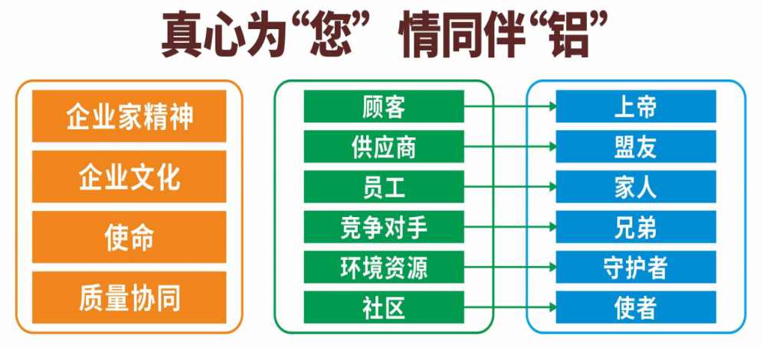
“真心为‘您’，情同伴‘铝’”的质量管理模式
三、质量管理经验
（一）以真心换真情，做铝材行业的践行者
华昌集团视顾客为上帝，建立了以“真心为您”为核心的服务管理体系，以服务策划、服务管控、服务评估、服务改进与创新，制定标准化服务工作制度和规划，开展“一条龙”服务链管理和服务对标管理，推行“真心为您”18项服务承诺，实行服务改进与提升，为顾客提供卓越的服务体验，超越顾客的期望，建立与顾客的互信、合作机制。
华昌集团视供应商为盟友，在供应链管理中长期秉承开放、包容、战略互赢的合作精神，规范业务运作，建立健全供应商管理机制，通过与供应商协同开发，强化与供应商之间信息共享和能力共享等，实现供应链的质量协同。
华昌集团视员工为家人，建立了培育成才、激励重才、人文养才、优待留才的完备体系，促进员工和企业的共同成长。
华昌集团视竞争对手为兄弟，以开放的心态，联合竞争对手优势，共同开拓市场，建立可持续合作关系，实施差异化竞争，使各自的优势最大发挥。与竞争对手在技术标准、科技创新等方面加强合作，共同提升，引领行业健康有序发展。
（二）坚持绿色发展，做绿色家园的守护者
华昌集团始终坚持绿色环保理念，大力推行清洁生产。结合国家低碳达峰的要求，参与制定绿色标准。集团是佛山市第一批能源管理体系试点单位，是行业唯一指定合作企业，参与了由日本新能源开发机构NEDO、国家发改委和南方电网合作开展能源改造项目，实现了运营成本下降29%及能源成本下降43%，推动企业向低能耗运营发展。公司的能效管理系统引进了日本先进的新能源管理系统（EMS）和高效率设备，集成电力需求以及来自电网的电力供需调节要求进行模拟，可以实现高稳定度需求响应，高效供给电力和蒸汽，大幅减少能源消耗，实现清洁发展，改善人居环境。
（三）践行社会责任，做美好生活的担当者
华昌集团长期致力于公益事业的发展，每年年初制定公益支持计划，让公益工作常态化，是行业公益活动最多的企业之一，被誉为铝材行业的“公益明星”。公司坚持扶贫济困，联合救灾99个乡镇239个学校/村的16323个儿童，为他们发放温饱包；发动全网数万人参与“1次点赞=2元捐款”的活动，呼吁全社会关注贫困孩子的教育问题。华昌积极关注文化教育，在云南和四川捐助希望小学，帮助贫困地区的孩子完成学业；开展“大手牵小手，你我同行”爱心助学活动等。华昌积极面对疫情，与人民群众一起共克时艰，积极订购疫情防控物资援助海外客户、经销商伙伴。2021年，华昌人夜以继日，奋力完成了400吨型材生产任务，在最短时间内建成了广州国际健康驿站。
四、质量管理成效
基于“真心为‘您’，情同伴‘铝’”的质量管理模式，集团在自身发展的同时，为顾客、员工、供应商、竞争对手和社区等各利益相关方创造了可持续价值，实现了产业生态圈的共赢共享，近三年，华昌集团营业收入每年增加30%以上，从2019年的31.08亿元上升到2021年的54.3亿元
广东嘉元科技股份有限公司“四环紧扣，
双降双升”（422）质量管理模式

一、组织简介
广东嘉元科技股份有限公司（以下简称嘉元科技）成立于2001年9月，是一家专门从事研究、制造、销售高性能电解铜箔的大型企业，公司产品主要应用于锂离子电池、覆铜板和印制线路板行业，最终应用在新能源汽车动力电池、储能电池及3C数码类电子产品等领域，公司先后被认定为国家企业技术中心、国家技术创新示范企业，2019年7月成为全国首批25家、广东省3家在上交所科创板上市企业之一。
二、获奖概览
嘉元科技积极响应国家号召，秉持绿色、低碳、高效、循环、安全的绿色低碳的管理理念，基于发展战略需求，结合现代管理理论和国家“双碳”战略，形成“四环紧扣，双降双升”（422）质量管理模式。
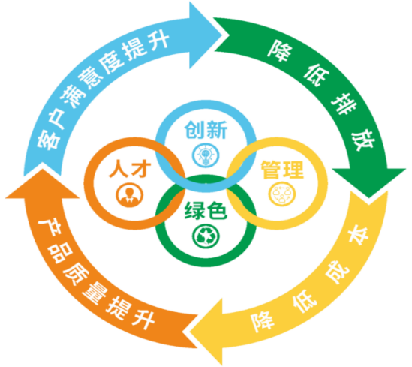
“四环紧扣，双降双升”（422）质量管理模式
三、质量管理经验
（一）以质量发展战略为统领，致力管理模式升华
习近平总书记指出：“质量体现着人民的劳动创造和智慧结晶，体现着人们对美好生活的向往”。公司将此作为使命和责任，将产品质量视为企业的生命力，在锂离子电池上游的锂电铜箔领域深耕细作，形成了“体系管理、高标着手、匠心智造、严控风险、精益求精”的质量发展战略。公司积极探索适合嘉元实际的质量管理模式，吸收借鉴多种现代化质量管理理论和方法，结合企业人才、管理模式、资金、制度、组织架构等企业经营要素，逐步提高完善管理方法。在多年的生产经营实践中，具有嘉元特色的“三环紧扣，双降双升”（即：人才、管理、创新三环紧扣，推动排放降低、成本降低，促进产品质量提升、顾客满意度提升）的“322”质量管理模式应运而生，并在全公司范围内全面推广实施，企业质量管理效率得到有效提升，产品广受社会和客户好评，2016—2020连续获宁德时代铜箔材料类唯一优秀供应商，2021年被授予“十年贡献奖”。目前公司正在结合双碳战略进行模式升级，强调着眼于绿色低碳循环，最大限度降低能耗、碳排放，推动资源循环利用，增加“绿色”要素，升级为四环紧扣，双降双升（422）质量管理模式，尽己所能提高管理水平，生产优质产品，推动新能源新材料行业蓬勃发展，更好地落实人们对美好生活的向往。
（二）以创新驱动战略为动力，赋能质量技术进步
公司注重健全创新机制，制定《创新细化管理工作实施办法》《知识产权奖励办法》《知识产权管理制度》等制度鼓励员工投身创新活动，坚持以创新智造生产更优质的铜箔产品。公司注重创新能力建设，打造了具有一流研发设备的国家企业技术中心研发总部、国家企业技术中心、国家技术创新示范企业、广东省企业重点实验室等研发平台，配备最先进的科研、检测设备，结合SEM图像处理系统、元素分析系统、机械力学数据处理系统等辅助工具进行产品质量创新研发，铜箔产品面密度、抗拉强度、延伸率等关键质量指标优于国际先进水平。公司强化产学研合作，汇聚高水平、高素质的科研创新力量，在深圳建设嘉元（深圳）科创中心，打通连接粤港澳大湾区的科创通道；与华南理工大学、厦门大学、南开大学、松山湖材料实验室等高校、科研团队保持良好合作关系，建立院士、博士工作站；与全球领先的新能源创新科技公司合作开展前沿技术攻关，共同推进创新成果转化，攻克了一批“卡脖子”的技术难关。目前已沉淀了7大类主要核心技术，拥有知识产权518项，其中发明专利208项（含国际发明专利13项），主导制定国家标准 1 项，参与制定国家、行业、团体、省地方标准4项。公司注重成果转化，将创新技术优势转化为行业专利、标准，其中“锂离子动力电池用极薄电解铜箔核心技术研发及产业化”自主研发项目获中国有色金属工业科学技术奖三等奖、广东省科学技术进步奖二等奖，实现了高品质极薄电解铜箔的稳定化、高效化、规模化生产，多项技术填补了国内空白，整体技术达到国际先进水平，促进了国内铜箔行业提质增效。
（三）以增强顾客满意为目标，共享质量改革成果
公司秉持“诚实守信、持续改进、创新发展、追求卓越”的质量文化，通过主动组织并积极参与行业协会交流，分享交流优秀质量管理成果和经验，把公司质量理念和“四环紧扣，双降双升”（422）质量管理模式辐射到供应商和下游企业全产业链，推动公司质量管理理念和质量文化在铜箔产业链上传播，得到了行业和客户广泛认可。公司注重服务质量提升，建立了完善的销售服务流程，利用交易额、品牌知名度、技术研发能力、规模、付款准确性、价格等大数据分析，应用多维度评价方法，将目标客户分级为A/B/C/D等4个等级，采取差异性的服务模式，针对客户在各个阶段不同的期望和需求，量身打造优质的解决方案，以最优质的产品和服务赢得客户信赖，使销售服务模式、顾客满意度得到进一步优化和提升，实现质量协同，产品和服务得到广大客户认可，国内高端锂离子动力电池用电解铜箔市场份额达到70%以上。其中，针对市场需要比6微米更薄且保持优质性能的铜箔产品要求，公司研发出代表国内外最先进的4.5μm极薄高端锂电铜箔产品，受到国内大型锂电生产企业的欢迎，公司也成为国内能够率先生产4.5微米铜箔的少数企业之一，并占全球一半以上市场份额，位居行业第一。

欧派家居集团股份有限公司爱家匠心
整家定制卓越质量管理模式

一、组织简介
欧派家居集团股份有限公司（以下简称“欧派”）成立于1994年，以整体橱柜为起点，业务领域延伸到衣柜、整家定制、木门、卫浴、软装、厨电、金属门窗、装甲门、家具配套、整装大家居等。全球门店7000多家，服务全球超5000万家庭。华中基地落户武汉，加上天津、清远、无锡和成都基地，完成“东西南北中”的全国智造基地布局，是国内领先的集研发、制造、销售为一体的多业务板块合力发展的综合型现代整体家居一体化服务供应商。
二、获奖概览
基于“把欧派打造成世界卓越家居企业”的使命，根据行业特性，以“有家有爱”为品牌核心，以造飞机的精神造家居，建立欧派爱家匠心整家定制卓越质量管理模式，引领一站式高品质家居定制服务新风向。
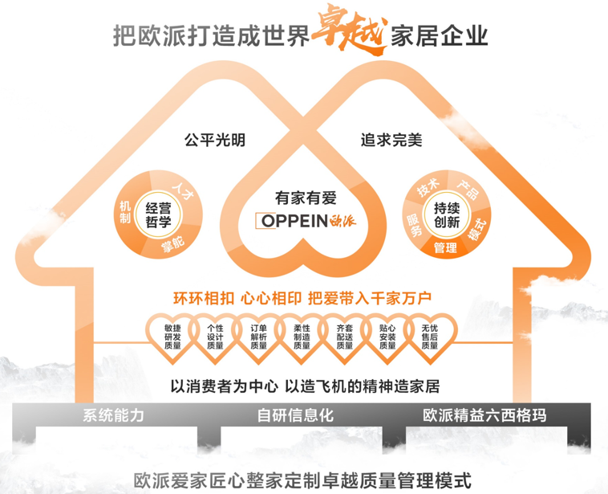
爱家匠心整家定制卓越质量管理模式
三、质量管理经验
（一）随需应变，满足客户需求
欧派以消费者为中心，从产品开发、个性化定制需求、客户满意度提升方面为着力点，整体提升服务质量。
产品开发：欧派强大的研发设计创新团队（2900+人），通过敏锐、科学的消费洞察体系，持续开发出高度迎合消费者的创新性产品。
个性化定制需求：欧派研究出解决行业痛点的设计问题预防三步曲体系，大幅改善非标设计问题，以满足全球消费者的个性化定制需求。
客户满意度提升：欧派建立了完整、科学、有效的客情调查改进闭环体系，通过倾听消费者关于经销商五大维度（导购、设计、交付、安装、售后）、总部服务、产品质量的意见和改进建议，持续改进产品和服务质量，全方位提升消费者体验。
（二）数字化赋能，保障产品的高质量
欧派自研信息化软件体系，充分应用信息化手段、自动化设备、自动化检测技术保障产品可靠性。同时融合精益生产、零缺陷和六西格玛质量管理理念和方法到质量控制中，实现产品质量持续改进。
产品可靠性保障：欧派通过严选设备、线体自动化升级（建成了行业领先的机器人电子锯开料-柔性封边连线-自动分拣-自动包装全自动化线体），保证产品加工过程的质量稳定性；通过建设行业一流检测实验室和严苛的产品可靠性检测体系，保证物料导入和产品出厂质量可靠性。通过与中科院下属单位合作开发国产尺寸、封边自动化检测设备和技术，并规模化应用到过程产品质量检测中，确保了产品出厂质量与品质；通过建设QMS、充分利用公司全流程信息化系统，实现订单全流程质量管控IT化，确保质量管控要素落到订单和产品上，减少产品质量变异和波动。
产品质量持续改进：集团层面建设了强大的质量BI系统，实时准确提供内外部质量决策数据，持续推进系统层面质量改进。为深度提升效率、改进质量，欧派在行业内率先导入并结合定制行业特点转化应用精益生产、六西格玛质量管理理念和方法，在交期缩短、成本降低、质量改善方面取得了巨大收益。
（三）改善创新，推动深层次质量变革
欧派，作为定制家居行业的领跑者，勇于担当，积极作为，率先发起定制家居行业三大痛点质量问题的改善攻关。
消费者普遍关注的环保&气味问题改善：欧派以为消费者提供一个更安全的家为初心，投入资金全面升级产品技术工艺，于2020年衣柜全线升级无醛添加爱芯板（素板制程实现甲醛0添加，成品板甲醛释放量降低至≤0.005mg/m³以下）；2021年在此基础上研发、推出净醛抗菌爱芯板；产品技术工艺升级的同时，通过快速部署全产业链气味控制体系和追溯系统，大幅降低了材料及材料生产过程产生的气味；此三项重大战略举措，有效地解决了消费者关于环保&气味的迫切诉求，最终使欧派在疫情不利影响的逆境中实现了巨大突破，衣柜品类连续两年超高速增长、问鼎行业巅峰。
产品出厂运输损坏改善：欧派通过运输模式改革创新，大规模（全国设立65个中心仓，物流能力覆盖全国50%以上地区，仓储规模达20万+㎡，实际承运订单规模约750万+件，服务商场650+个，年运费规模超2亿元）导入“干仓配”模式，实现了对比传统运输模式50%以上运损改善，搭载自研的TIMS在途运输管理系统，实现从工厂到终端客户的物流详情可视，大大提升了消费者满意度。
个性化设计出错改善：欧派探索并研究出总部营销、制造、终端协同改善模式，通过建立并落地设计问题预防三步曲体系，实现了设计问题近50%以上改善的目标，极大地提升了消费者满意度。
迎难而上、愈坚愈强的精神，以消费者为中心展开技术、模式、体系深层次质量变革创新的战略，成为欧派领先行业的制胜因素。
四、质量管理成效
优秀的质量文化基因，对爱家文化的坚守，以及不断满足消费者需求的长线思维，构筑了欧派品牌的核心竞争力，助力欧派成为国内领先的一站式高品质家居整装定制综合服务商。2019-2021年，欧派营收135亿元、147亿元和204亿元，净利18亿元、20亿元和26亿元，实现了市场乏力和疫情下的逆势增长；连续六年入选中国品牌价值500强，2021以493.51亿元的品牌价值位列138名；截至2022年6月，拥有授权专利674项，参与修订标准工作26项，其中参与国家标准和行业标准7项，参与团体标准11项，主导国家标准和行业标准3项，团体标准5项，2021年获颁“标准化工作先进企业”荣誉。

东莞市宇瞳光学科技股份有限公司数字化
赋能全流程质量协同管理MMDP模式

一、组织简介
东莞市宇瞳光学科技股份有限公司（以下简称宇瞳）成立于2011年9月，专注于光学精密镜片、光学镜头等产品的研发、生产、营销和服务，为全球客户提供性能卓越的镜头和光学技术支持，产品广泛应用于平安城市、智能交通、智能家居、车载、工业等专业视频监控领域。公司是华为、海康威视、大华股份等企业的主要镜头供货商。2021年公司在安防镜头领域全球市场占有率高达42.7%，是全球最大的安防监控镜头生产商，在“全球安防50强”中位列第17位，在视频监控镜头领域位列全球首位。
二、获奖概览
基于突破卡脖子技术、企业发展和产业由大变强的背景，宇瞳在经营过程中总结出了“聚焦产业链、打造数字化、赋能全流程质量协同-MMDP质量模式”。
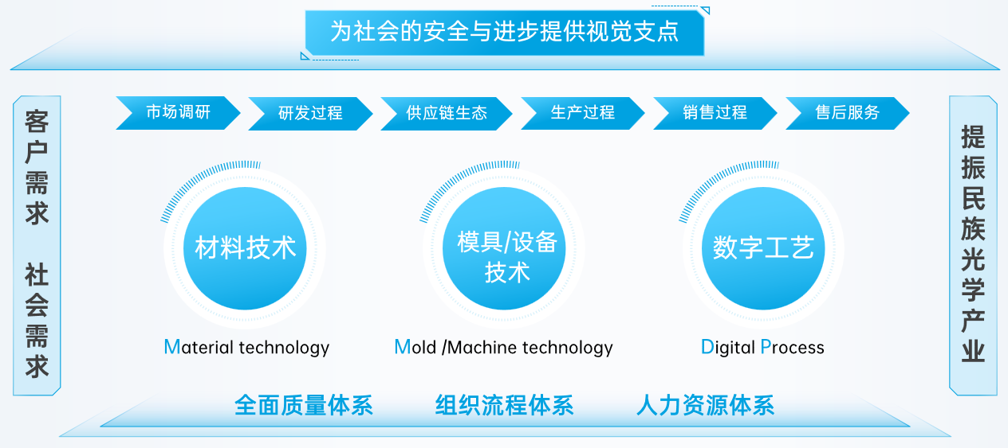
数字化赋能全流程质量协同管理MMDP模式
三、质量管理经验
（一）文化引领奠定高度
在经营中始终坚守光学镜头主航道，以客户为中心，以市场需求为导向，在技术改造、产业升级、市场拓展等方面不懈努力；明确了以“为社会的安全与进步提供视觉支点”为使命，“推动行业发展，做行业领跑者”为愿景，“和谐共赢”“尊重人性”“卓越创新”“严谨务实”“精益求精”“安全环保”为价值观，树立了文化就是企业软实力的理念。
（二）材料突破引领变革
公司打造各种创新平台，通过产学研合作，联合国内产业链上游企业，对镜头行业的关键材料技术进行攻关，攻克了玻塑结合技术，打破了全玻时代的最低成本极限，使公司从行业中脱颖而出。公司将该技术推广至整个行业，使中国整个安防镜头行业的成本大幅下降，让全球客户普遍用得起高清镜头，高清镜头开始普及，安防行业从720P时代迈向高清时代。
（三）技术攻坚造就优势
公司加大基建、自动化设备、检测设备、智能制造和信息化投入，率先引进全球限量高端模具加工设备、精密检验设备和日本模具，实现了黑物模具6um精度极限和白物模具8穴到16穴的重大突破，确保持续领先的竞争优势；并通过持续的技术创新，在机器视觉镜头、变焦镜头、车载镜头、鱼眼镜头等多系列产品的研发中取得了重要突破；通过不断完善对设备的掌控和运用，形成了行业独家全核心产业链自控，行业规模最大的自动化生产线。此外，在行业内最早开始自主研发生产设备，至今已开发15大类独具特色的自动化设备，在行业自动化覆盖率最高，确保宇瞳在设备方面以及设备的自动化水平方面的领先优势。
公司十年来持续投入大量的研发人力与资金，逐步在设备技术、工艺和镜头技术方面建立了领先的技术体系。截止2022年9月30日，公司累计申请专利630项，获得授权365项，其中包含发明专利28项。先后获得了第十七届中国国际社会公共安全博览会金鼎奖、2020年度中国安防十大新锐产品、中国光电博展览奖—优秀奖等荣誉。
（四）数字赋能转型升级
公司响应国家企业数字化转型的相关政策，在行业内率先运用了MES、WMS建立了覆盖开发、采购、生产、质量、销售、物流、财务、顾客、员工等全方位、多层次的信息管理系统。通过ERP系统集成进、销、存及财务管理模块，实现了对物流、资金流进行无缝管理；通过OA+HR+ERP+企业微信流程数据打通，实现高效一体化协同办公；通过PLM+ERP+MES打通端到端流程，实现智能制造；大数据平台服务，提供实时数据分析看板，为领导层的决策提供依据；最终实现了公司信息流、技术流、资金流、人员流、物料流和过程流整合的一体化的集成管理体系，给行业实现数字化转型提供示范。
（五）体系建设提供保障
公司通过建立了一体化的整合型IPQES管理体系，导入卓越绩效管理模式，通过开发过程预测预防、制造过程品质控制、售后持续改善，打造质量协同机制，实现了全面质量管理，实现了工艺流程改善优化、产品信赖性提升、客户返品率和上线不良率的降低。
（六）供销协同促进发展
公司通过为关键供应商提供标准化厂房，拥有自主知识产权的智能生产设备和统一的质量控制标准，邀请供应商入驻宇瞳工业园区，实现了“供应链赋能，产业链前移”创新的经营模式。克服了传统光学镜头企业因为劳动力密集、产品附价值较低，产品类别单一，无法持续扩大生产规模的困难，培育中国光学镜头制造行业实现产业集群，推动产业链质量提升。为关键材料供应商解决了30%以上的研发端的质量问题，使得关键部品良品率提升20%，通过设备自制、导入自动成像，为客户端解决了70%供应端的质量问题；通过设备的智能化、数字化转型，使产品总体质量的满意度提升了2.5%。通过产销协同，公司取得良好的经济效益和社会效益，成为行业的标杆。
四、质量管理成效
数字化赋能全流程质量协同管理MMDP模式不仅有效的解决了宇瞳面临“大而不强、全而不优”的发展难题，推进降本增效，提升产品质量，拓宽销售渠道，为宇瞳创造更多的价值。同时也促进了光学产业上下游生产要素的再重组，催生宇瞳新的业态和经营模式的变革，引领宇瞳新的发展方向，推进宇瞳的质量变革、效率变革和动力变革，实现从数量扩张向质量提升的战略性转变。公司近3年营业收入快速增长，2019-2021年，主营业务收入增长率高达67.5%，利润总额增长率为136.57%，2021年底资产总额达34.43亿元，营业收入20.62亿元，净利润2.43亿元。

中广核研究院有限公司智创研发模式

一、组织简介
中广核研究院有限公司（下文简称研究院）是中国广核集团的核心科技研发单位，致力于先进堆型和燃料研发以及核能关键技术和装备攻关，推进科技成果转化应用。研究院建立了以“智创研发模式”为核心的科研创新管理体系，经过多年的创新实践，取得了丰硕的科研成果，有力保障了我国核电关键核心技术和装备的自主可控和高水平科技自立自强，助力中国从核电大国走向核能强国。
二、获奖概览
经过多年努力，研究院逐渐从全盘引消吸等的逆向研究阶段迈入以系统工程理论为指导、面向复杂核能系统乃至堆型的具有自主创新能力的正向研发阶段。基于央企定位和国家战略发展需要，研究院建立“智创研发管理模式”，通过各要素的有机整合、有序运作，实现核能堆型、系统、装备等的智能化科研设计和技术服务，并进行全过程的安全、质量、进度、技术、风险等的高效管理，助力研究院建设核能强国。
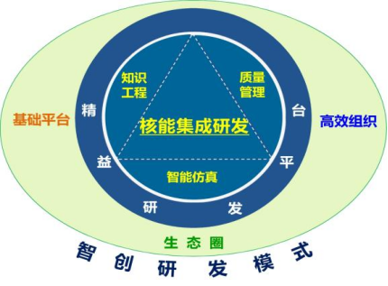

三、质量管理经验
（一）构建核能特色研发过程，提升研发效率
研究院在基于模型化系统工程MBSE和集成产品开发IPD，深度结合核能发展和研发的客观规律，按照“预研一代、研发一代、建设一代、持续改进”发展的思路，形成了具有核能研发特点的核能集成研发流程，使之成为“智创研发”管理模式之核心。核能集成研发设计流程包括概念设计、方案设计、初步设计、详细（施工图）设计四个阶段；在各阶段中明确了技术评审和管理决策点，以便在研发过程中加强对关键节点的监督和控制。
（二）质量控制融入研发过程，确保研发质量
在精益研发平台中，研究院将质量控制融入到的科研项目的整个研发过程中，通过项目质量策划、技术评审、关键点决策、设计成品抽查、设计验证管理等对研发设计质量进行全方位管控，对关键、重要过程和质量监控指标实现信息化管理。同时，通过各类研发平台和生态圈建设将质量管理延伸到整个产业链，也同步开展各级别的质量监督。被发现的所有质量偏差都进入发现、分析、纠正、效果评价的闭环提升管理过程，实现研发设计质量的持续改进。
（三）知识工程、智能仿真并举，大幅提升研发效率
研究院在精益研发平台中将知识工程、智能仿真与核能集成研发流程相融合，伴随科研过程开展知识的积累共享、融合调用和转化推送。同时，根据科研需要实现设计与“仿真建模和测试验证”的无缝衔接，极大提高了研发效率，加速了创新能力的成长。
（四）打造高效组织管理体系，持续提升研发质量
由于核安全的极端重要性，研究院始终强调“今天的研发质量就是明天的核安全”，不断提升组织文化水平、构建合理的程序管理体系、改进组织管理模式，形成了独具特点的核能质量管理体系。
1.聚焦项目实现的多体系融合程序体系。
研究院按照整合、高效的思路，将安全、职业健康、环境、节能、诚信、合法合规等的要求，特别是国家对核装备设计、制造的特殊要求融入到以项目实现为核心的一体化管理程序（流程）体系中，并落实到智创研发模式之中，使研究院的各项、各类工作在一体化管理体系指导下有序高效开展。
2.聚焦项目实现的核能质量保证组织体系。
为了“打赢科研之战”，研究院建立了“项目主战，专业主建，协同高效”组织体系，以项目组织为“突击队”，以专业所为“后援技术支持部队”。研究院首席质量官在总经理授权下全面负责研究院质量管理，安质部在研究院安质环委员会和总经理部领导下对全院各部门进行质量指导与支持、质保监查、经验反馈管理、技术监督。研究院具有高端科研人才7人，国家级、地方级领军人才20人，海外高层次人才10人，后备级人才13人，集团首席专家12人。
3.持续科研平台和生态圈建设，为科研提供优越条件。
研究院陆续建立了居于世界同行前列的各型实验设施，投资力度逐年增加，年科技投入强度均在85%以上；先后建立了数十个国家、地方研发中心。研究院发挥产业链上游作用，联合科研院所和制造企业建立了多个创新联盟，带动整个产业链共同发展。
研究院将牢记习近平总书记对科技工作“四个面向”的要求，以“长期主义者”的恒心和毅力，继续打造核能领域原创技术策源地，为科技强国战略做出更大贡献。
四、质量管理成效
研究院通过打造智创研发管理模式并经多年运行，取得了丰硕的成果。研究院作为核心单位研发的“华龙一号”即将商运，其安全性较前提高百倍。研究院研发的多用途小堆已处于建设中，多系列自主品牌先进核燃料组件即将商用，在下一代极致安全核燃料研发方面步入世界前列，研究院还是一种第四代堆型的牵头研发单位。研究院累积获得专利授权1120项，其中中国专利银奖1项、广东省专利金奖1项、中国专利优秀奖6项，获省部级以上及集团科技成果奖172项。研究院在标准编制方面处于国内行业前列，承担150余项国家和行业标准的编制。研究院通过关键技术装备自主化攻关，使“华龙一号”机组设备国产化率已达到90%，也为在役核电厂节省近60亿元进口费用。研究院通过新技术研发，使核电厂发电量每年增加80亿度，减排碳量相当于每年营造1.8万公顷森林。在研究院核能科研能力快速发展的情况下，2019年8月，美国将研究院列入出口管制实体清单。
广东省疾病预防控制中心病原微生物检验所
“精准快稳”的检测检验质量管理模式

一、组织简介
广东省疾病预防控制中心病原微生物检验所（以下简称微检所）成立于2000年，是全省疾病预防控制和突发公共卫生事件应急处置的病原学检测鉴定核心部门。微检所按国际标准ISO/IEC17025实验室质量管理体系和CNAS-CL05实验室生物安全管理体系并行，2003年作为唯一的卫生行业实验室顺利通过亚太实验室认可合作组织（APLAC）同行评审，出具的检验报告在欧美和亚太地区50多个国家得到承认。
二、获奖概览
在我省应对SARS、登革热、MERS和新冠肺炎等重大传染病疫情中，微检所建立“精准快稳”的检测检验质量管理模式，为疫情防控提供精确快速的检测和溯源数据，发挥“一锤定音”的关键作用，为政府科学防控决策提供有力支撑。
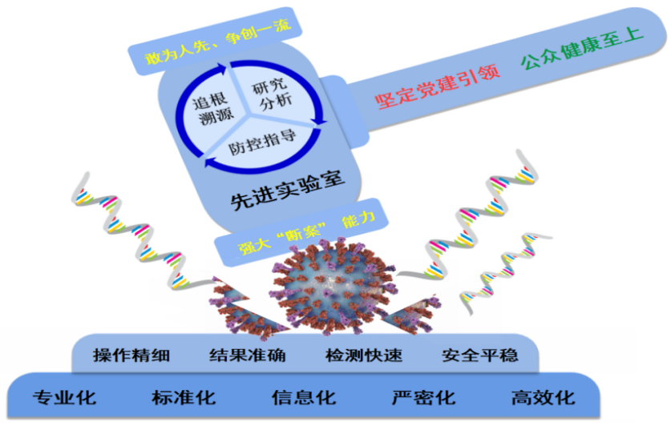

“精准快稳”的检测检验质量管理模式
三、质量管理经验
（一）高质量党建引领铸就疫情防控坚强有力的战斗堡垒
微检所班组凝心聚力，充分发挥党支部的战斗堡垒和党员的先锋模范作用，面对突如其来的严重疫情，坚决当好疫情防控“守门人”，实验室24小时坚守与病毒零距离较量，移动检测车冲锋在防控一线并先后驰援武汉、香港等地，扎扎实实筑牢疫情防控“铜墙铁壁”。班组先后荣获全国文明单位、全国先进基层优秀党支部、广东省省直机关模范机关创建标兵单位等集体殊荣9项；多名党员荣获第十二届南粤巾帼十杰、广东省三八红旗手标兵、广东省抗击新冠肺炎疫情先进个人等个人荣誉25项。
（二）高质量人才队伍建设确保质量管理体系有效运行
微检所20多年磨一剑，人才队伍高质量业内领先。现有成员33人，其中，博士9人，硕士15人，专业技术高级职称14人。有WHO全球疾病暴发预警和应对网络专家1名，广东省医学领军人才1名，国家病原微生物实验室生物安全评审专家2名，国家食品安全标准微生物分委会委员1名。先后承担国际合作项目5项，参与国家、行业标准制修订13项，获得国家专利授权5项、中华医学科技二等奖1项、广东省科学技术进步奖一等奖1项。近三年，主导及参与国家及省级重点研发项目等16项，在世界顶尖杂志等权威期刊发表科研论文60余篇。
（三）先进的质量基础设施保障检验检测水平走在国际前列
微检所拥有WHO亚国家脊灰实验室等5个高水平权威实验室，拥有全国第一个省级动物三级生物安全实验室、全省唯一的移动三级生物安全实验室，是6个国家高等级病原微生物实验室生物安全培训基地之一。2002年获得中国合格评定国家认可委员会（CNAS）资质认可，2003年起作为全国唯一的卫生行业实验室顺利通过亚太实验室认可合作组织（APLAC）同行评审，出具的检验报告在欧美和亚太地区等50多个国家得到认可，国内一流、具有国际影响力的微检所为广东疫情防控提供了强有力的质量技术保障。
（四）追求卓越的质量管理模式确保事故零发生、人员零感染
在防控SARS、新冠肺炎等重大传染病疫情中，微检所深入研究病原体，跟踪变异株，创新检测方法，构建强大的“断案”能力。建立了全员、全过程、全方位的质量管理体系、生物安全管理体系和风险预防体系，形成了“精准快稳”的质量管理模式，实现了“6个百1个零”的质量安全目标，即：环境污染处置及时率、人员培训完成率、不合格设施设备处置及时率、实验方法正确使用率、废弃物处理合格率和意外事故处置及时率100%，实验室感染事故发生率0%。
（五）精益求精的质量文化铸就卓越公信的抗疫品牌
微检所通过人才队伍专业化、运作流程标准化、实验系统信息化、安全管理严密化和组织协调高效化的“五化”建设，形成了“精益求精、持续改进”的质量文化，获得“病毒猎手”“排雷先锋”“机动战队”等品牌美誉。一是实行所长负责制和扁平化管理，第一时间设立应急响应工作组，确保最快获得核酸检测、病毒分离、基因测序结果，成为全国疾控同行中基因测序速度最快、测序量最大、发现变异株最多的实验室，锁定全省180余起本土疫情源头。二是拥有移动P2+、移动P3和移动测序车等装备在内的“机动战队”，是国内同行最齐全的移动应急检测平台，累计13次支援武汉、香港等地。
（六）持续不断的质量创新领跑全国
微检所独创“精准快稳”的“一锤定音”质量管理模式，为广东省实现“疫情要防住、经济要稳住、发展要安全”提供强有力的支撑。一是建立国内类别最全的新冠病毒基因组序列数据库，精准锁定全省各类疑难复杂疫情的传播链，多次受到国家疫情防控工作组高度赞扬。二是成功解决了新冠核酸检测易污染的难题，几十万份样本检测结果准确无误。三是创新性优化新冠病毒快速溯源方法，测序速度和精准度居全国同行之首。
四、质量管理成效
微检所通过践行“精准快稳”的“一锤定音”质量管理模式，先后创造五个全国“率先”：率先发现并证实新冠病毒人传人特征；率先为全球制定核酸检测采样指引提供科学依据；率先进行排毒规律研究、解释“复阳”现象；率先证实近距离飞沫引起传播；率先证实密闭空间的传播，为我省实现“疫情要防住、经济要稳住、发展要安全”提供了最有力的支撑，疫情防控成效显著。一是解决了新冠核酸检测易污染的难题，做到几十万份样本无一差错、结果准确无误，极大树立政府和公众抗疫信心；二是研发新冠基因序列分析平台，准确无误锁定我省一百余起新冠疫情传播链，严、准、快、全划定管控区域，以最小代价取得最大成效，受到国家工作组高度赞扬；三是将新冠病毒核酸检测质量管理经验推广到了我省21个地市、104个（县）区疾控中心以及广西、贵州、云南、新疆、西藏等兄弟省份，助力做好疫情防控工作。
广东省人民医院心脏大血管外科“以患者
生命安全健康为核心的全过程监控诊疗”
质量管理模式

一、组织简介
广东省人民医院心脏大血管外科（以下简称“心脏大血管外科”）是广东省人民医院直属机构广东省心血管病研究所的临床二级科室。广东省心血管病研究所创建于1958年，是中国华南地区最知名的集医疗、科研、预防和人才培养于一体的心血管疾病医学临床及科研机构，是我国三大心血管病研究所之一，也是国内目前唯一的世界卫生组织心血管病防治与培训研究合作中心。科室成立至今共完成心脏大血管手术1万余例，成功拯救了近1万人的生命。此外，科室还多次援助新疆、西藏、非洲等医疗资源缺乏的地区和国家，累计救治了2000多名心脏大血管疾病患者。科室现为国家临床重点专科，在复旦大学中国最佳医院专科排行榜上长期排名全国前三。
二、质量管理经验
（一）提升效率，急病人之所急
主动脉夹层是大血管外科的一个重要病种，又被称为人体的不定时“炸弹”。常见发病因素为遗传、高血压等，一旦主动脉破裂大出血，患者常在1-2分钟内死亡。A型主动脉夹层最为凶险，在发病48小时内，未经手术治疗的患者死亡率高达50%，每过一小时，死亡率会增加1%。
为了和死神赛跑，科室联合急诊科、心外科、体外循环室、重症监护室、麻醉科、手术、影像科、超声科、检验科等多个科室，在患者到院后第一时间开启绿色通道，保证具备手术条件的患者在最短时间内接受手术，做到“患者上午来、下午手术；晚上来、第二天上午手术”，诊疗速度和效率，在国内和国际上都是顶尖的。
（二）以创新促发展

1.强化技术创新、提升治疗效果。
科室针对目前心血管领域的两大热点难点：急性主动脉综合征和老年心脏瓣膜病开展了创新性基础和临床研究，产出了多项原创性的疾病诊疗新技术、新产品，创造了多个第一：全世界最大供受体体重心脏移植、国内第一例ABOi心脏移植、华南地区第一例同期开展夹层及心脏移植手术、心脏移植手术连续多年全国前三、全球前十，等等。在国内率先开展杂交手术，对于不能耐受深低温停循环的患者拓展了手术适应症。另外，在全弓象鼻手术中，利用尿管阻断下半身主动脉极大地缩短了停循环的时间，进一步优化临床效果。近年来科室独立开展了几十例胸腹主动脉置换手术，成为国内和国际上为数不多的可以规模化开展全主动脉置换的中心，一站式解决患者所有的主动脉相关问题。
近年来科室积极建设专科数据库，收集生物标本，实现了SCI从无到有、从有到多的突破。目前，心脏大血管外科共发表SCI 96篇，中文核心期刊46篇（近五年）。强大的创新带来了优异的诊疗效果：科室近三年主动脉手术院内死亡率平均为2%左右（全国为6%），近5年主动脉介入的院内死亡为0（全国为1.5%）。

2.实施管理创新，提升服务质量。
实施患者院前急救，将患者地影像和生命体征实时传回医院，并进行院前/院内指导，早期介入提升患者的救治率；急诊室直通手术室，急诊室、心脏大血管外科、手术室联动，打造快速地无障碍地生命通道；以患者为中心，应用前沿医疗技术，实施多学科一体化诊疗，提升诊疗效率；全链条患者管理模式，覆盖防治、诊断、治疗、康复各个环节，实现患者-中心—基层地全方位管理。多学科诊疗模式（MDT模式）已成为心脏大血管外科治疗复杂重大疾病的一项重要制度。
三、质量管理成效
在基数庞大的心脏大血管疾病人群面前，科室勇挑重担，圆满完成了国家和社会所赋予的医疗任务。心脏大血管外科年门诊人次15.4万次、健康体检人次1.04万次、急诊人次5000余次、留观人次3000余次、住院患者2000余例、住院手术例数近2000台次，医生人均每日担负诊疗人次30余次、平均每日手术6台次。近三年心脏大血管外科第三方满意度调查结果分别为：2019年92.97分，2020年93.12分，2021年为90.8分，均达到医院国考的要求。广东省人民医院心脏大血管外科在华南区域建立了良好的专科声誉，也为其他单位输送了大量相关医学人才，为广东大血管疾病诊治做出了巨大贡献，成为了毫无争议的岭南第一心外科品牌！

公开方式：依申请公开

广东省质量强省工作领导小组办公室 2022年11月30日印发
校对：梁卫真

